封城强检 深圳率先垂范

原创 简思智库 [简思智库](javascript:void(0);)

**简思智库**

微信号 GNSSTT

功能介绍 策者简也，思而后行。

2022-03-14[原文](https://mp.weixin.qq.com/s?__biz=MzUyNzQyMzYwNQ==&mid=2247491053&idx=1&sn=30f08d90440148f2d06d7bc105888eb3&chksm=fa7e9cf7cd0915e1423b770d9a6c06921d0b46a877000f1ee150de47399f36ce623c4620cff0&scene=27#wechat_redirect&cpage=300) 发表于

收录于合集



点击蓝字关注我们



特约作者：卢永雄

**简思智库有话说：**

香港疫情失控，影响全国，实在是令人汗颜、遗憾。

一河之隔，深圳疫情初爆，就以最高规格对待，由今日（3月14日）起一连7日，全市公共交通工具、地铁停运，进行多轮全民强制核酸检测，力争在一个潜伏期内遏制住疫情。

行动之前，中央政治局委员、广东省省委书记李希周日到了深圳，就进一步做好疫情防控工作进行调研检查、推动落实。

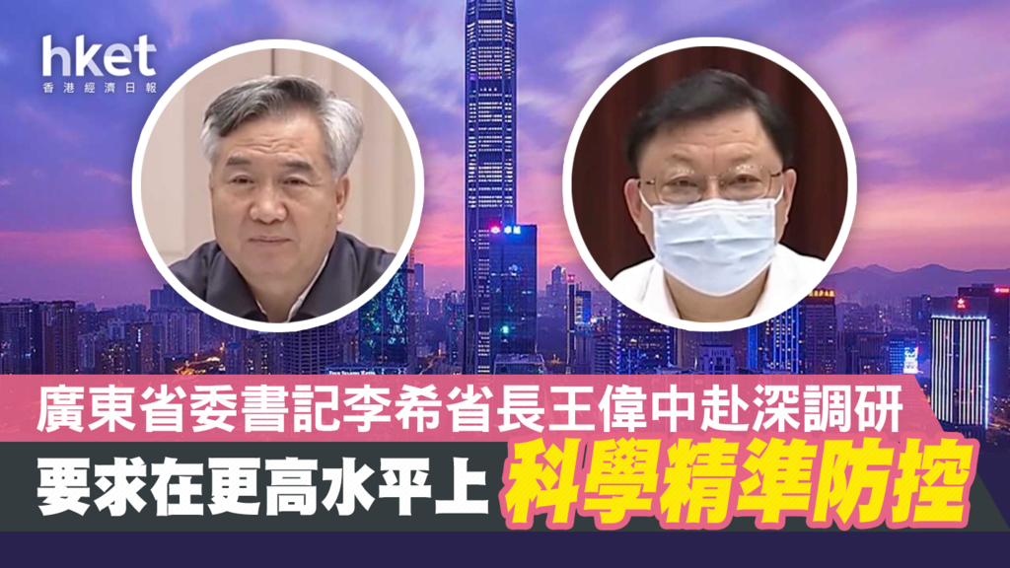

李希讲话之中有两点值得注意：

**1. 「坚持以大概率思维应对小概率事件，进一步筑牢外防输入、内防反弹铜墙铁壁。」李希这样说。**

李希所讲的「以大概率思维应对小概率事件」，是指主政者从意识上高度重视潜在的风险，高度关注貌似简单问题表象背后隐性的、深层次的风险点，并预估相关事件发生的各种可能性，做足做好相关准备工作，提前确定专门应对措施。

香港特区政府抗疫，有些领导经常会把「香港和内地不同，很多事情香港做不到」挂在口边，很容易把香港特殊化，很容易把一些决策失误，简单化成为香港的制度限制。

**现实是很多事情和制度无关。**

香港的失误只因为「掉以轻心」，以为香港已做得很好，以为自己的决策已经很果断，但其实不知道什么叫做果断。

这些「掉以轻心」的错判，其实没有半点香港资本主义一制的特色，只是心高气傲、听不进意见的决策失误而矣。如今深圳就来一个率先垂范，在疫情还不算太严重时，抢在前头禁足和全民检测。

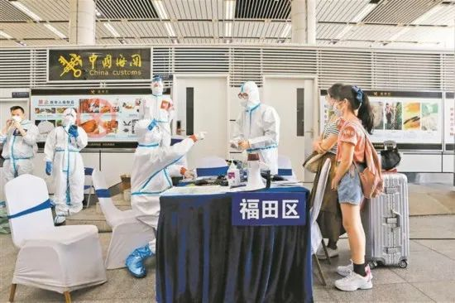

**2. 「要更好服从服务全国大局，全力以赴支援香港抗疫和保障对港物资供应。按照中央统一部署，因时因势优化完善联防联控机制，持续拓展物资运输渠道、提升通关效率，为确保香港市民的生命安全和身体健康，确保香港社会大局稳定作出应有贡献。」李希说。**

香港疫情外溢，是内地、特别是广东省爆疫的原因，其中一个突破口是有蛇头组织大量偷渡客由香港潜逃到东莞，成为一支播疫大军。

**香港疫情失控，影响全国，实在令人惭愧。**

李希的讲话就显示一种格局。纵然香港控疫疏失，倒泻锣蟹，广东亦受影响，既要驰援香港，复要防控香港输入的疫情。但广东要「服从服务全国大局」、「按照中央统一部署」，为香港作贡献。

人家全不计较全力帮香港，香港连人家的帮助也没有用好。搞到香港中联办领导牵头两抗疫小分队，直插抗疫一线，了解实情。

好像医管局曾估计要7000个内地医护到港协助，政府左搞右搞，先搞到首批75名人员今日抵港，另外300名人员则会在本周稍后时间来港。

但本地的公家医生组织负责人就有很多意见，说内地医护基本上都是用中文，本港医护要向他们从头解释一次基本用语，同时要派人将病人的医疗纪录由中文翻译成英文存档案，形容安排非纸上谈兵般简单，实际操作及磨合期间，可能影响病人治理，并担心或会有法律责任的问题云云。

这些医生组织有一万个意见。我只看到单日又多286人染疫身亡。

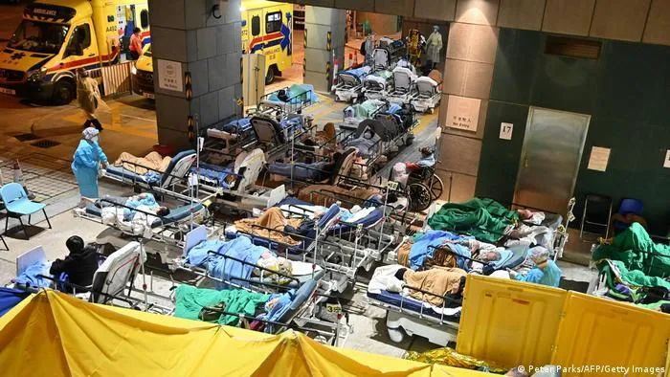

医疗挤兑医护不足，有需要入院的病者入不到院，却有医生还在争拗写档案用英文还是中文。

他们究竟是专业固执、行业保护还是麻木不仁，已经分不清了。好像死人无问题，你不要叫我负责就可以了。

这可说是「医者铁石心」了，也不知发言者是个别还是典型。

还是看看深圳，看看人家示范，如何快速遏制疫情吧。

**不念过去**

**END**

**不畏将来**



卢永雄，政治、财经深度研究者。前星岛集团CEO、星岛报社总编、现巴士的报总编CEO。

欢迎您投稿原创文章到简思智库，让您的声音被更多人听到



请长按下方二维码添加简思智库工作微信投稿。（或搜索添加微信ID：**GTT_CN**）



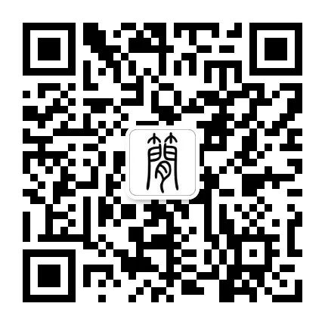





**感谢阅读，请关注我们，或点右下角“赞”和“在看”分享。**



### 精选留言

用户设置不下载评论